MASARYKOVA UNIVERZITA
PEDAGOGICKÁ FAKULTA
KATEDRA VÝCHOVY KE ZDRAVÍ

Chronické neinfekční onemocnění – Diabetes mellitus
Projekt
Didaktika výchovy ke zdraví 3

Vypracovala: Bc. Petra Pilchová, 223279
Brno 2013

Projekt: Chronické neinfekční onemocnění – Diabetes mellitus

Třída: 8. ročník

Hodinová dotace: 6 hodin

Vzdělávací oblast: Člověk a zdraví

Vzdělávací obor: Výchova ke zdraví

Výchovně vzdělávací cíle:
Žák definuje pojem diabetes mellitus.
Žák diskutuje o shlédnutém videu.
Žák vyjmenuje 2 diabetické pomůcky a vysvětlí, k čemu slouží.
Žák vysvětlí rozdíl mezi hypoglykémií a hyperglykémií.
Žák vyjmenuje alespoň 5 doporučených a alespoň 5 zakázaných potravin diabetiků.
Žák zhodnotí vytvořené postery ostatních skupin.

Klíčové kompetence obecné:
kompetence k učení
- žák vyhledává a třídí informace
- žák operuje s obecně užívanými termíny
- žák poznává smysl a cíl učení

kompetence k řešení problémů
- žák rozpozná a pochopí problém, promyslí a naplánuje způsob řešení problémů
- žák výsledky svých činů zhodnotí
- žák činí uvážlivá rozhodnutí, je schopen je obhájit, uvědomuje si zodpovědnost za svá rozhodnutí

kompetence komunikativní
- žák formuluje a vyjadřuje své myšlenky a názory, vyjadřuje se výstižně
- žák naslouchá promluvám druhých lidí, porozumí jim, vhodně na ně reaguje
- žák se účinně zapojuje do diskuse, obhajuje svůj názor a vhodně argumentuje

kompetence sociální a personální
- žák účinně spolupracuje ve skupině, podílí se na utváření příjemné atmosféry v týmu
- přispívá k diskusi v malé skupině i k debatě celé třídy
- čerpá poučení z toho, co si druzí lidé myslí, říkají a dělají

kompetence pracovní
- žák používá bezpečně materiály, nástroje a vybavení
- dodržuje vymezená pravidla

Klíčové kompetence konkrétní:
kompetence k učení
- žák vyhledává a třídí informace při plnění aktivit
- žák operuje s obecně užívanými termíny, jako jsou diabetes mellitus, diabetik, diabetické pomůcky, prevence
- žák poznává smysl a cíl učení o onemocnění diabetes mellitus

kompetence k řešení problémů
- žák naplánuje způsob řešení problémů v rámci práce ve skupinkách
- žák zhodnotí výsledky svých činů při plnění úkolů v aktivitách
- žák je zodpovědný za výsledky své práce při aktivitách, při tvorbě posteru a je schopen je obhájit

kompetence komunikativní
- žák rozvíjí své komunikativní dovednosti ve skupinkách, vyjadřuje svůj názor
- žák naslouchá promluvám ostatních spolužáků v rámci skupinové diskuze při aktivitách

kompetence sociální a personální
- žák spolupracuje při aktivitách ve skupině
- žák přispívá svými názory v debatě v rámci skupiny, i v rámci celé třídy

kompetence pracovní
- žák zachází bezpečně s vybavením během aktivit
- žák dodržuje vymezená pravidla během projektu

Použité metody: brainstorming, diskuze, práce s pracovním listem, práce s technikou, práce ve skupině

Použité formy: hromadná, skupinová, individuální

Použité prostředky: dataprojektor s prezentacemi + obrázky, tabule, pc, pracovní list, poster, kartičky s obrázky, inzulínové pero, glukometr, kuchyňská váha, 12 potravin, 1 sladkost, krabička s kostkami cukru

Teoretická příprava na hodinu:
- cukrovka (diabetes mellitus = úplavice cukrová) se projevuje zvýšenou hladinou cukru v krvi (hyperglykémií)
- na regulaci hladiny cukru v krvi se rozhodující mírou podílí hormon inzulín – bez něj nemohou buňky lidského těla cukr z krve získávat
- inzulín umožňuje cukru z krve vstoupit do buněk, kde je využit jako zdroj energie
- inzulin tvoří b-buňky ve slinivce břišní, odtud se vylučuje do krve a potom se váže na inzulinové receptory, které jsou uložené zejména na povrchu jaterních, svalových, tukových buněk, teprve po navázání inzulinu na receptor může cukr vstoupit do nitra buňky
- mezi jídly slinivka vylučuje do krve malé tzv. bazální množství inzulinu, ale po jídle se zvyšuje hladina cukru v krvi a současně s ní se zvyšuje i množství inzulinu uvolňované slinivkou
- tak se všechen cukr z potravy dostane do buněk a je využit jako zdroj energie nebo uložen do zásoby
- nedostatečným působením hormonu inzulinu v cílových buňkách se sníží transport cukru do buněk, které tak trpí nedostatkem energie, a proto se zvyšuje uvolňování cukru z jater → v játrech cukr vzniká buď novotvorbou, nebo štěpením zásobní látky glykogenu a hladina cukru v krvi se dále zvyšuje

typy diabetes mellitus:
1. typu:
- začíná obvykle v dětství či dospívání, v některých případech je možný i pozdní vznik tohoto onemocnění po 30 roce věku
- buňky v organismu začnou napadat b-buňky vlastní slinivky břišní, cukrovka se projeví teprve, když je zničeno asi 90 % buněk produkujících inzulin
- velmi rychle tento proces probíhá v dětství a dospívání, pro dospělé je typický spíš pomalý průběh
- začátek onemocnění bývá náhlý, spojený s váhovým úbytkem, velkou žízní, častým močením, někdy je stav provázen velkým nechutenstvím, nadměrným příjmem potravy
- buňky produkující inzulin jsou zničeny, proto ho musíme po celý další život pacienta dodávat do těla injekčně
- pacient musí dodržovat diabetickou dietu a určitá režimová opatření

2. typu:
- 92 % nemocných cukrovkou tvoří diabetici 2. typu
- cukrovka tohoto typu postihuje častěji starší osoby a osoby s nadváhou či obezitou
- málo pohybu, nepravidelné jídlo, nadměrný stres, ale také genetické dispozice výrazně přispívají ke vzniku tohoto typu cukrovky
- základem léčby je důsledné dodržování diabetické diety, pohybová aktivita
- častěji než nedostatek mívají tito pacienti normální množství či dokonce nadbytek inzulínu

FÁZE  PROJEKTU | ČINNOST VEDOUCÍ K NAPLNĚNÍ VÝUKOVÝCH CÍLŮ | METODA | FORMA | ČAS | POMŮCKY
1 HODINA | seznámení žáků s projektem a rozvrhem hodiny  brainstorming  video  aktivita č. 1 – zápis informací z videa na tabuli  statistika o počtu diabetiků v ČR + světový den diabetu | slovní (výklad)  brainstorming, diskuze  práce s technikou  diskuze k videu  slovní (výklad) | frontální  frontální  frontální  frontální  frontální | 4 min  7 min  4 min  15 min  15 min | tabule  dataproje-ktor + pc  tabule  dataproje-ktor s prezentací + pc
2 HODINA | diabetické pomůcky  aktivita č. 2  diabetik ve třídě  hypoglykémie a hyperglykémie | slovní (výklad)  demonstrační pokus  slovní (výklad), diskuze  slovní (výklad), diskuze | frontální  frontální  frontální  frontální | 10 min  10 min  10 min  15 min | dataproje-ktor s prezentací, inzulínové pero, glukometr  glukometr, lanceta, sladkost  dataproje-ktor s prezentací  dataproje-ktor s prezentací + obrázky
3 HODINA | pracovní list – diabetes mellitus  aktivita č. 3  zhodnocení doporučených + zakázaných potravin | práce s pracovním listem  didaktická hra  diskuze | skupinová  skupinová  frontální | 10 min  30 min  5 min | pracovní list, psací potřeby  kartičky s obrázky
4 HODINA | aktivita č. 4  prevence  aktivita č. 5 | didaktická hra  diskuze  didaktická hra | skupinová  frontální  hromadná | 20 min  20 min  5 min | kuchyňská váha, 12 potravin, 3 krabice s kostkami cukru  dataproje-ktor + pc
5 HODINA | tvorba posteru | práce s textem | skupinová | 45 min | poster, psací potřeby, pomůcka s napsaný-mi body k tvorbě posteru
6 HODINA | prezentace posterů  zpětná vazba k projektu | slovní (výklad)  diskuze | skupinová  individuální | 30 min  15 min | poster

1 HODINA

seznámení žáků s projektem a rozvrhem hodiny

brainstorming
- co si představíš pod pojmem diabetes mellitus, který řadíme do skupiny chronické neinfekční onemocnění?

video
video převzato z [1]

aktivita č. 1
- hromadná diskuze o videoukázce + zapisování informací žáků (které si z videa zapamatovali) na tabuli učitelem → umožní žákům získat přehled o onemocnění

přehled informací, které se zapíšou na tabuli:
název nemoci: diabetes (řecké slovo diabetes = uplynout, odtékat)
mellitus (latinské slovo = sladký)
diabetes mellitus = úplavice cukrová
→ projevuje se zvýšenou hladinou cukru v krvi, tzv. hyperglykémií
funkce inzulínu: hormon, který umožňuje cukru vstoupit do buněk, kde je využit jako zdroj energie

typy DM:
1 typ | 2 typ
obvykle v dětství či dospívání, v některých případech i po 30 roce věku | postihuje starší osoby a osoby s nadváhou a obezitou
autoimunitní (= onemocnění, kde imunitní systém napadá buňky vlastního těla) onemocnění | onemocnění způsobeno nepravidelným stravováním, bez pohybu, stresem, i genetickou dispozicí (chronická neinfekční choroba)
onemocnění je náhlé → váhový úbytek, žízeň, časté močení | postihuje až 92 % nemocných cukrovkou

teorie - statistické údaje o počtu diabetiků v České republice

+ světový den diabetu

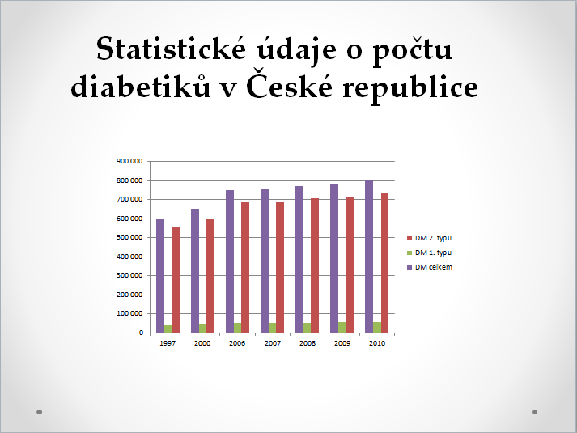
data pro vytvoření grafu převzata z [2]
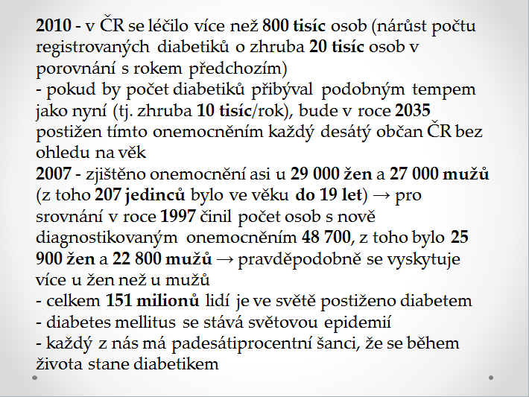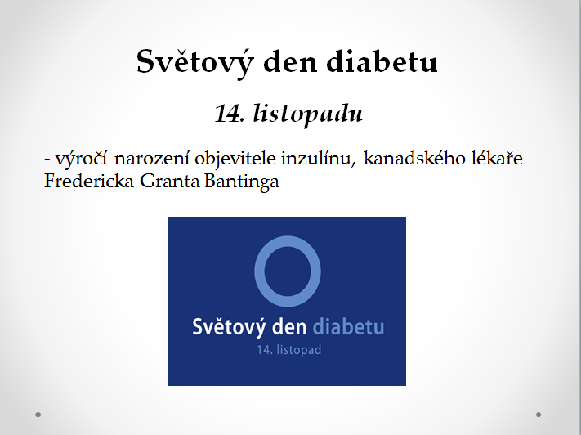
obrázek převzat z [3]
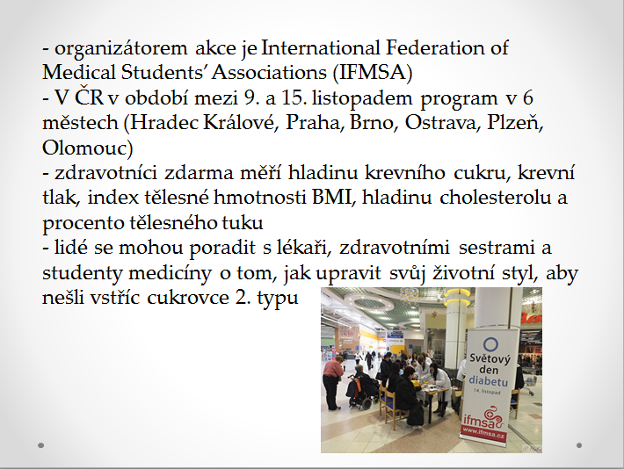
obrázek převzat z [3]
2 HODINA

teorie - diabetické pomůcky + prohlížení přístrojů

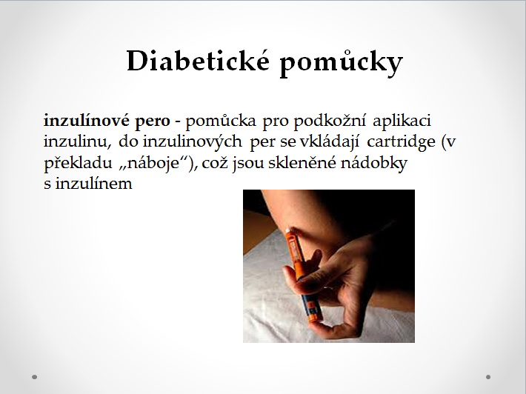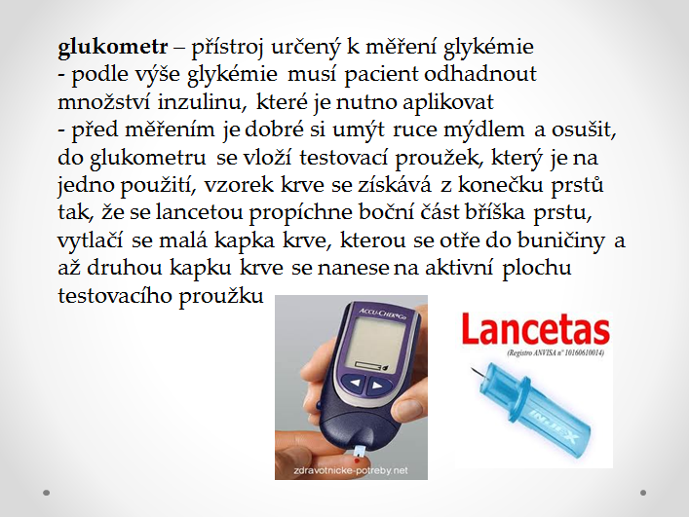
obrázek převzat z [4] obrázky převzaty z [5] a [6]

aktivita č. 2
- názorná ukázka změření hladiny cukru u vyučujícího pomocí glukometru + porovnání hladiny cukru v krvi před a po jídle (sladká tyčinka)

- u vyučujícího je změřena hladina cukru v krvi pomocí glukometru, údaj je zapsán
- po chvilce vyučující zkonzumuje sladkou potravinu, kde je mu přibližně po 20 min znovu změřena hladina cukru v krvi a údaj je porovnán s předchozím měřením
- při aktivitě jsou dodržena všechna hygienická pravidla se zacházením glukometru (krev odebrat z bříška prstu po předchozím omytí rukou a jejich následnému vysušení, desinfekce místa vpichu se neprovádí, lancetou provést vpich do prstu, mírným stlačením vytvořit kapičku krve, vsunutím proužku do glukometru provést jeho aktivaci)
- s glukometrem při aktivitě zachází pouze učitel, žáci mají možnost prohlédnout si glukometr a inzulínové pero ještě před aktivitou při teoretickém výkladu o diabetických pomůckách
- aktivita by měla pomoci žákům uvědomit si, jak stoupá hladina cukru v krvi po zkonzumování jakékoli sladké potraviny

- ideální hladina cukru je 4 až 5 mmol/ litr krve
- normálně do 5,6 mmol/litr krve
- lehce zvýšená hladina 5,6 mmol/litr krve až 7 mmol/l krve
- přes 7 mmol/litr krve je signál pro onemocnění cukrovkou

teorie - dítě s diabetem ve třídě

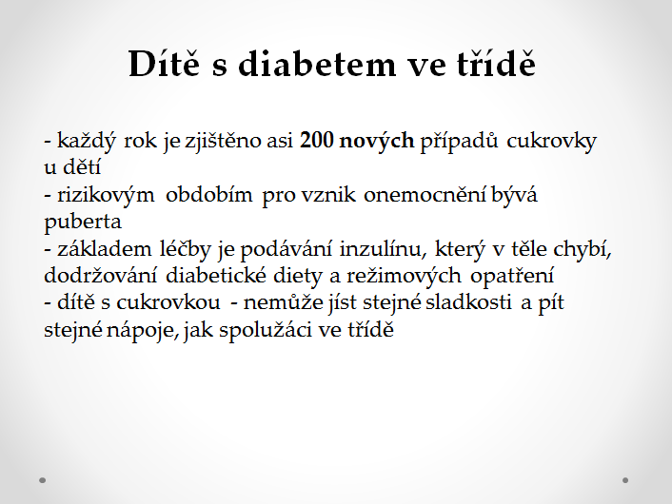

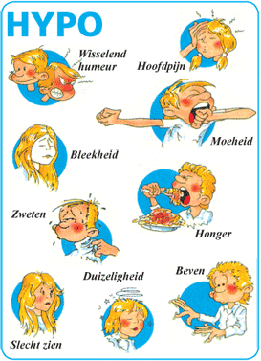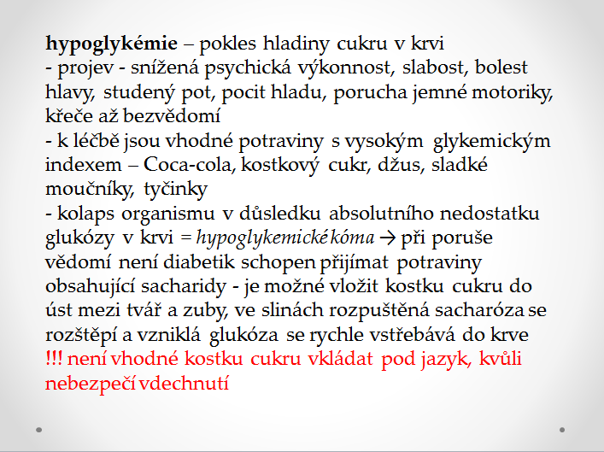
Obr. 2.1: hypoglykémie – převzato z [7]

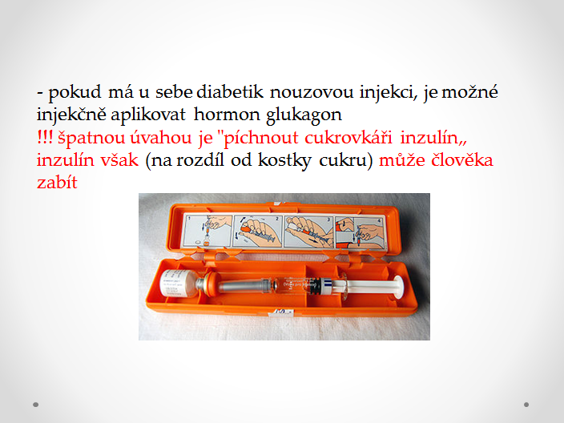
obrázek převzat z [8]

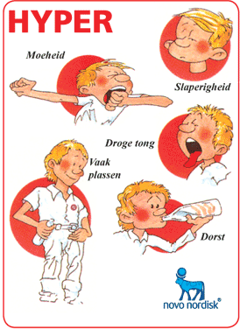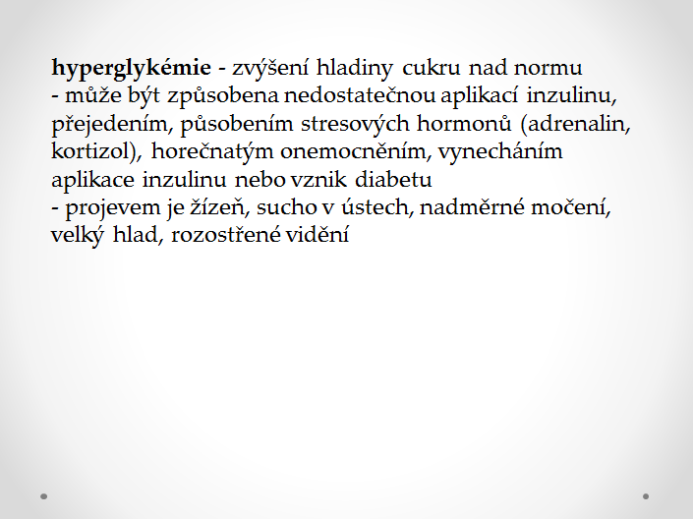
Obr. 2.2: hyperglykémie – převzato z [7]

3 HODINA

pracovní list (viz příloha)

aktivita č. 3 (obrázky viz příloha)
- žáci jsou rozděleni do 3 skupin dle barevných papírků, které si vylosují z krabičky
- každá skupinka obdrží 10 různých obrázků a jejich úkolem je rozhodnout, zda je potravina na obrázku vhodná ke konzumaci u diabetiků či nikoliv
- poté následuje hromadná diskuze → každá skupinka vybere v jednom kole 1 obrázek a ostatním sdělí jejich rozhodnut
- aktivita probíhá až do vyčerpání všech obrázků
- ostatní skupinky s nimi buď souhlasí, nebo naopak argumentují svými názory

+ poznámka po aktivitě
- pokud diabetik nebude dodržovat přísnou dietu a bude konzumovat pro něj nevhodné potraviny, objeví se u něj dlouhotrvající hyperglykémie
- př. syndrom diabetické nohy (zvředovatění nebo poškození tkání nohou, většinou doprovázeno infekcí → amputace nohy)

4 HODINA

aktivita č. 4
- žáci zůstanou již v rozdělených skupinkách z předchozí aktivity
- každá skupinka dostane jednu kuchyňskou váhu, 4 potraviny (1 l Coca-coly, 1x müsli tyčinka, 1x čokoláda Milka mléčná, 1x sójová tyčinka) a krabici s kostkami cukru
- úkolem žáků je, aby srovnali v každé potravině množství cukru, které obsahuje
- žáci si najdou příslušnou hmotnost sacharidů v potravině a pak k ní přiřadí stejné množství kostek cukru jako na Obr. 4.1.

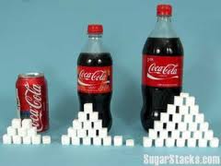
Obr. 4.1: množství cukru v Coca-Cole – převzato z [9]
- cílem je, aby si žáci uvědomili, kolik cukru se dostane do organismu při konzumaci různých potravin, kterými se lidé běžně stravují

video

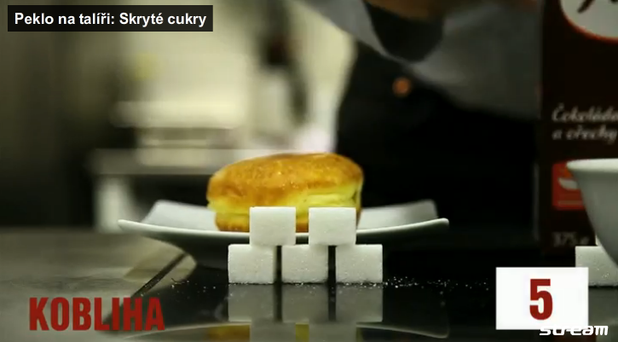
video převzato z [10]

+ diskuze
jaký sport nebo pohyb provozujete?
jak si zlepšujete kondici a kolikrát týdně se mu věnujete?
jak pestrou máte stravu během týdne?
navštěvujete rychlá občerstvení?
jakým způsobem relaxujete?
teorie – prevence, pohyb

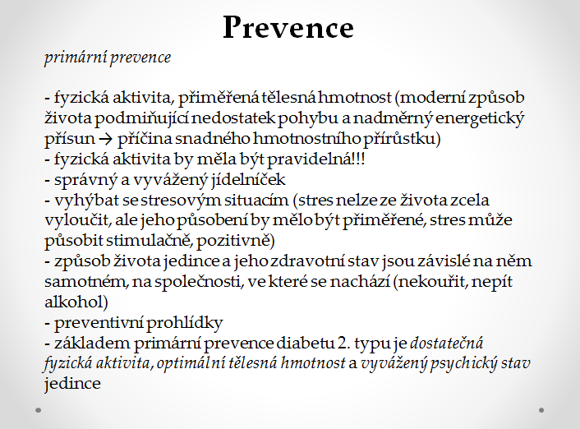

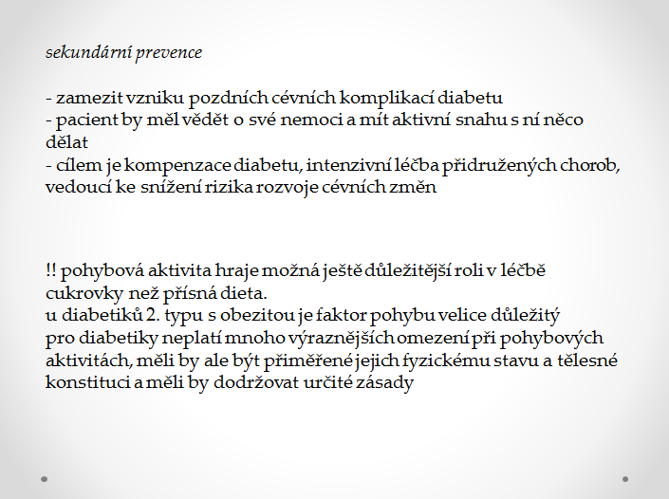

aktivita č. 5 - Signál - pro uvolnění, odpočinek, odstranění stresu
- učitel se i s žáky postaví těsně vedle sebe do kruhu
- učitel plácne pravou rukou svého souseda po pravé ruce do levé ruky
- žák přijme signál, zpracuje ho a pošle stejným způsobem svému sousedovi
- hra pokračuje do chvíle, až opět tento signál přijde k učiteli a ten pokračuje v druhém kole
- to se může ztížit tím, že učitel vyšle stejným způsobem jeden signál, a když je tento impuls u třetího žáka, vyšle další – např. dvě plácnutí
- žáci se soustředí na příjem signálu a poslání dál, ale také na počet plácnutí
- po ukončení následuje krátká diskuze – jak se žáci cítili, co se jim dařilo a co ne

5 HODINA

- žáci se opět rozdělí do 3 skupin dle názvu na vylosovaném papírku (1. diabetes mellitus, 2. prevence, 3. život diabetika), rozdělí se do příslušné skupiny, v rámci této skupiny budou mít za úkol vytvořit poster velikosti A0/A1 týkající se názvu jejich skupiny
- pokud má třída velký počet žáků, kde by do jedné skupinky připadlo 4 – 5 žáků, což je poměrně mnoho na tvorbu jednoho posteru, může si lísteček s názvem tématu na poster vylosovat každý žák individuálně a vytvořit poster sám (na výkres velikosti A3)
- žákům budou k dispozici body, které jim mohou pomoci, co na poster nakreslit, napsat
- žáci tuto nápovědu využít mohou i nemusí

1 poster – diabetes mellitus
body:
překlad názvu nemoci
co onemocnění znamená, jak se projevuje
jaká je funkce inzulínu
jaké jsou typy DM
koho onemocnění více postihuje
diabetické pomůcky + k čemu slouží
2 poster – prevence
body:
jak se vyvarovat onemocnění
co dělat/nedělat?
co jíst/nejíst?
sportovat/nesportovat?
režim dne/týdne?

světový den diabetu

3 poster – život diabetika
body:
životní styl diabetika – v čem je jiný?
strava
co smí/nesmí
sport
život s inzulínem

6 HODINA

výstup s postery – každá skupinka představí svůj výsledek v podobě posterů, které si posléze mohou žáci vyvěsit ve třídě
- představení posteru poslouží i jako zpětná vazba pro učitele, kde se dozví, co si všechno žáci zapamatovali

Příloha:
Pracovní list (prázdná verze)
Diabetes mellitus

1. Doplň text:
Cukrovka se projevuje zvýšenou hladinou …………… v krvi.
Vzniká v důsledku nedostatku ……………
V dětství nebo v mládí propuká nejčastěji DM ………. typu.
Naopak starší osoby, osoby s nadváhou či obezitou postihuje častěji DM ………. typu.
Pacienti s DM musí dodržovat ………………...

2. Hodnotu glykémie lze zjistit přístrojem, který se nazývá?

3. Zkratka DM znamená:
a) diabetes mellitus – úplavice cukrová
b) diabetes mellitus – špatná hladina cukru
c) diabetes mellitus – cukrovka žíznivá

4. Co vidíš na obrázku a k čemu to se používá?
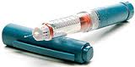

5. Napiš 3 projevy hypoglykémie.

6. Na který den připadá světový den diabetu?

7. Napiš 3 projevy hyperglykémie.

8. Jak můžeme pomoci člověku, který upadne do hypoglykemického kómatu?

Pracovní list (vyplněná verze)
Diabetes mellitus

1. Doplň text:
Cukrovka se projevuje zvýšenou hladinou cukru v krvi.
Vzniká v důsledku nedostatku inzulínu.
V dětství nebo v mládí propuká nejčastěji DM 1. typu.
Naopak starší osoby, osoby s nadváhou či obezitou postihuje častěji DM 2. typu.
Pacienti s DM musí dodržovat diabetickou dietu.

2. Hodnotu glykémie lze zjistit přístrojem, který se nazývá?
glukometr

3. Zkratka DM znamená:
a) diabetes mellitus – úplavice cukrová
b) diabetes mellitus – špatná hladina cukru
c) diabetes mellitus – cukrovka žíznivá

4. Co vidíš na obrázku a k čemu to se používá?
inzulínové pero – k aplikaci inzulínu do těla

5. Napiš 3 projevy hypoglykémie.
bolest hlavy, pocit hladu, snížená psychická výkonnost

6. Na který den připadá světový den diabetu?
14. listopadu

7. Napiš 3 projevy hyperglykémie.
žízeň, velký hlad, rozostřené vidění

8. Jak můžeme pomoci člověku, který upadne do hypoglykemického kómatu?
vložit mu do úst potravinu obsahující sacharidy (kostka cukru, sladká tyčinka, sladký nápoj)

Aktivita č. 3 – obrázky
- skupina:

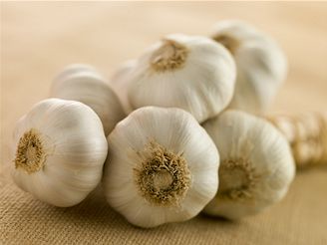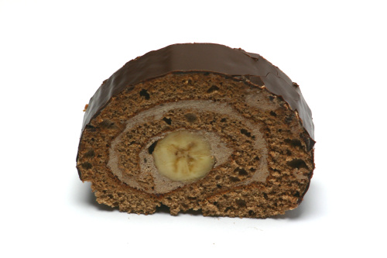
Obr. 3.1: česnek – převzato z [11] Obr. 3.2: zákusek – převzato z [12]

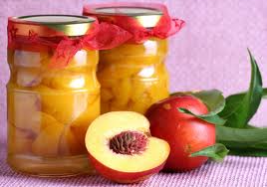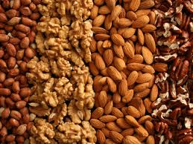
Obr. 3.3: kompot – převzato z [13] Obr. 3.4: ořechy – převzato z [14]

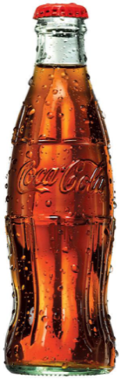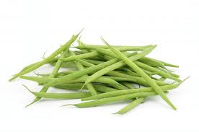
Obr. 3.5: coca-cola – převzato z [15] Obr. 3.6: fazolové lusky – převzato z [16]

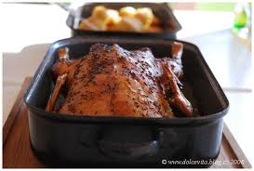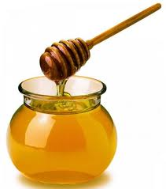
Obr. 3.7: pečená kachna – převzato z [17] Obr. 3.8: med – převzato z [18]

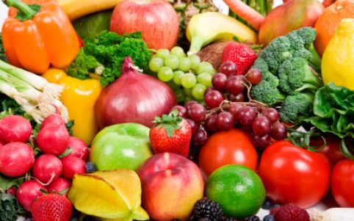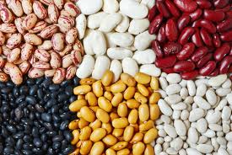
Obr. 3.9: zelenina – převzato z [19] Obr. 3.10: fazolové lusky – převzato z [20]

- skupina:

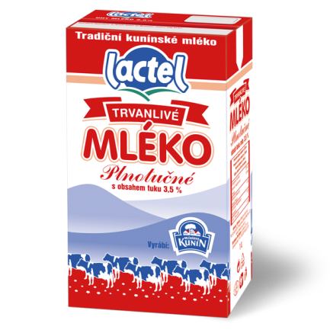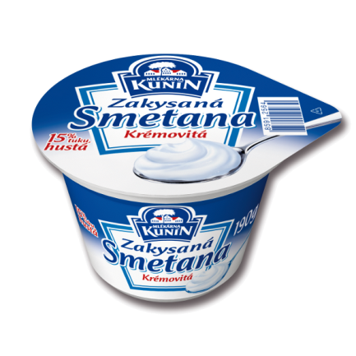
Obr. 3.11: plnotučné mléko – převzato z [21] Obr. 3.12: smetana – převzato z [22]
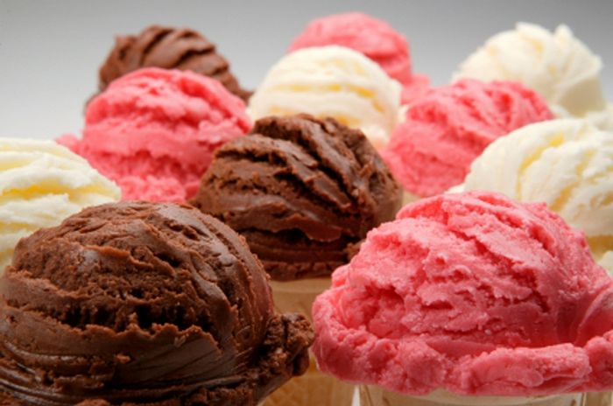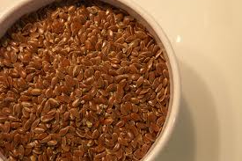
Obr. 3.13: zmrzlina – převzato z [23] Obr. 3.14: lněné semínko – převzato z [24]

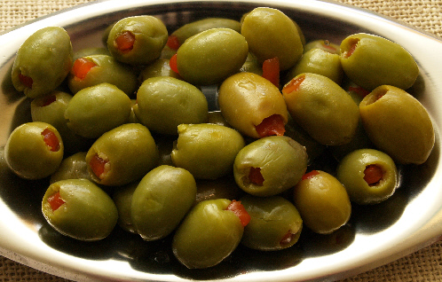
Obr. 3.15: ryby v oleji – převzato z [25] Obr. 3.16: olivy – převzato z [26]

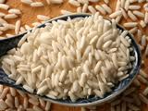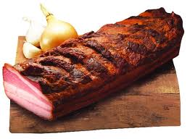
Obr. 3.17: rýže – převzato z [27] Obr. 3.18: slanina – převzato z [28]

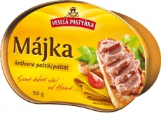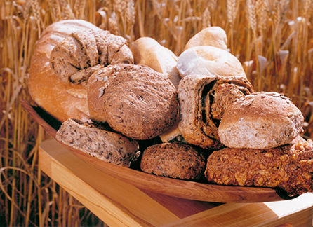
Obr. 3.19: paštika – převzato z [29] Obr. 3.20: celozrnné pečivo – převzato z [30]

3. skupina:
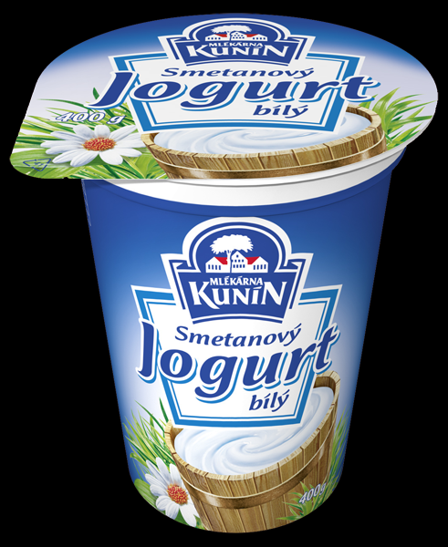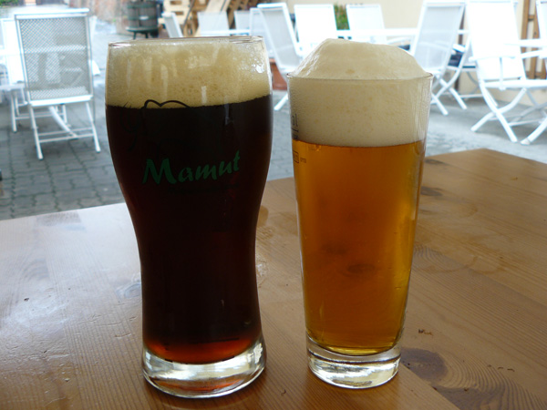
Obr. 3.21: smetanový jogurt – převzato z [31] Obr. 3.22: pivo – převzato z [32]

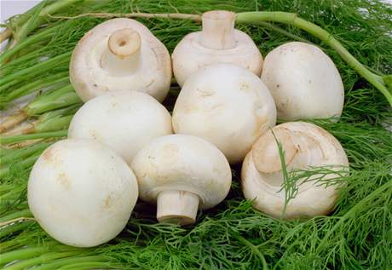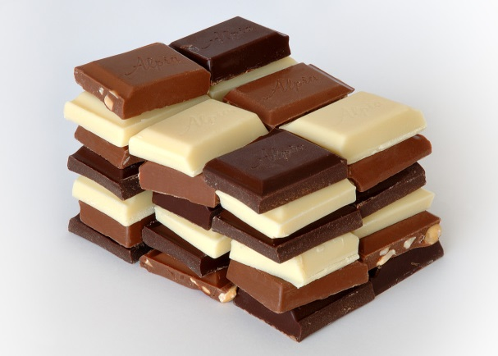
Obr. 3.23: žampiony – převzato z [33] Obr. 3.24: čokoláda – převzato z [34]

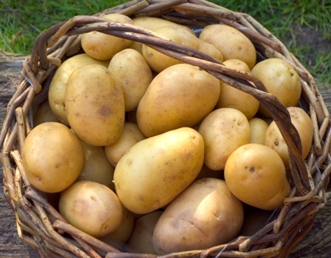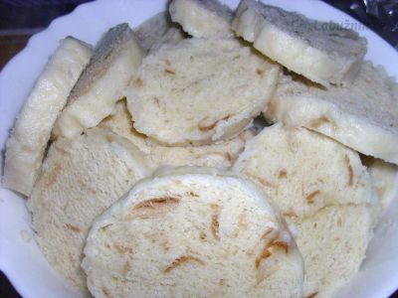
Obr. 3.25: brambory – převzato z [35] Obr. 3.26: houskový knedlíky – převzato z [36]

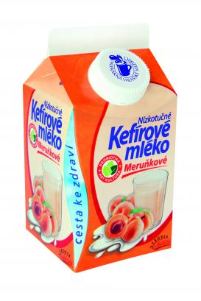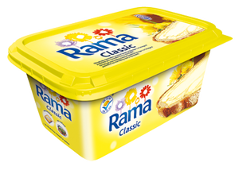
Obr. 3.27: kefír – převzato z [37] Obr. 3.28: rama – převzato z [38]

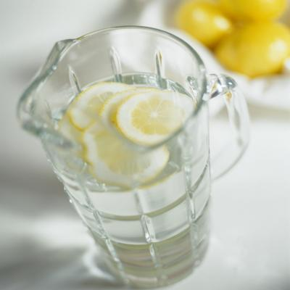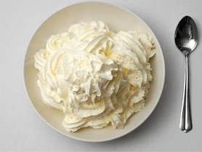
Obr. 3.29: voda s citronem – převzato z [39] Obr. 3.30: šlehačka – převzato z [40]

Internetové zdroje:

[1] Cukrovka. YouTube [online]. 2009 [cit. 2013-04-01]. Dostupné z: http://www.youtube.com/watch?v=ceG6ObZJ9yQ
[2] Data o diabetu v ČR. Diabetická asociace ČR [online]. 2011 [cit. 2013-04-01]. Dostupné z: http://www.diabetickaasociace.cz/co-je-diabetes/data-o-diabetu-v-cr
[3] Světový den diabetu. Světový den diabetu [online]. 2013 [cit. 2013-04-01]. Dostupné z: http://www.dendiabetu.cz/?page_id=786
[4] Inzulinové pero. In: Wikipedia: the free encyclopedia [online]. San Francisco (CA): Wikimedia Foundation, 2013 [cit. 2013-04-07]. Dostupné z: http://cs.wikipedia.org/wiki/Inzulinové_pero
[5] Glukometr. Zdravotnické potřeby [online]. 2008 [cit. 2013-04-01]. Dostupné z: http://www.zdravotnicke-potreby.net/detail.php?id=8481
[6] Multiclix Lancety. Accu-Chek [online]. 2013 [cit. 2013-04-01]. Dostupné z: http://www.accu-chek.sk/?q=lancety/accu-chek-multiclix-lancety
[7] Hypoglykemie en hyperglykemie. Nascholing [online]. 2012 [cit. 2013-04-05]. Dostupné z: http://www.nascholing.net/xcms/text/id/21061
[8] Glukagon. In: Wikipedia: the free encyclopedia [online]. San Francisco (CA): Wikimedia Foundation, 2013 [cit. 2013-04-01]. Dostupné z: http://cs.wikipedia.org/wiki/Glukagon
[9] Cut out the sugar-it is toxic!. The peper perspective [online]. 2013 [cit. 2013-04-05]. Dostupné z: http://peperperspective.com/2013/03/03/cut-out-the-sugar-and-simple-processed-carbohydrates-it-is-toxic/
[10] Skryté cukry. Peklo na talíři [online]. 2013 [cit. 2013-04-05]. Dostupné z: http://www.peklonataliri.eu/43-peklo-na-taliri-skryte-cukry
[11] Vše o česneku. Hobby.cz [online]. 2008 [cit. 2013-04-05]. Dostupné z: http://hobby.idnes.cz/vse-o-cesneku-je-nejvyssi-cas-ho-zasadit-f0i-/hobby-zahrada.aspx?c=A081105_153331_hobby-zahrada_mot
[12] Banánová roláda. Fliga cukrářství [online]. 2012 [cit. 2013-04-01]. Dostupné z: http://www.fliga.cz/products/bananova-rolada/
[13] Sterilace kompotů. Recepty Online [online]. 2012 [cit. 2013-04-01]. Dostupné z: http://www.receptyonline.cz/tema-sterilace-kompotu-uvodnik--1346.html
[14] Ořechy a jejich pozitivní efekt na organismus. Nutrisport [online]. 2012 [cit. 2013-04-01]. Dostupné z: http://www.nutrisport-magazin.cz/orechy-a-jejich-pozitivni-efekt-na-organismus/
[15] Coca Cola. Wikipedia [online]. 2013 [cit. 2013-04-06]. Dostupné z: http://en.wikipedia.org/wiki/Coca-Cola
[16] Fazolové lusky. Labuznik.cz [online]. 2012 [cit. 2013-04-01]. Dostupné z: http://www.labuznik.cz/ingredience/fazolove-lusky/
[17] Pečená kachna. Gurmánka [online]. 2008 [cit. 2013-04-01]. Dostupné z: http://www.gurmanka.cz/2008/09/pozvanka-na-rande-v-ceske-kuchyni
[18] Český med. Medojedi [online]. 2012 [cit. 2013-04-06]. Dostupné z: http://www.medojedi.cz/index.php?option=com_content&view=category&layout=blog&id=37&Itemid=57
[19] Ovoce a zelenina. Femina [online]. 2009 [cit. 2013-04-01]. Dostupné z: http://www.femina.cz/magazin/wellness/ovoce-a-zelenina-nutna-soucast-zivota.html
[20] Luštěniny. Ekoworld [online]. 2013 [cit. 2013-04-01]. Dostupné z: http://www.ekoworld.cz/lusteniny/c-1146/
[21] Mléko Lactel. Mlékárna Kunín [online]. 2012 [cit. 2013-04-01]. Dostupné z: http://www.mlekarna-kunin.cz/produkty/mleko/mleko-lactel-trvanlive-plnotucne-s-uzaverem/Mléko Lactel
[22] Kysaná smetana. Mlékárna Kunín [online]. 2012 [cit. 2013-04-01]. Dostupné z: http://www.mlekarna-kunin.cz/produkty/smetany-zakysane/kysana-smetana-15-kremovita/
[23] Zmrzlina. Cukrárna Saint Tropez [online]. 2012 [cit. 2013-04-01]. Dostupné z: http://cukrarnatropez.cz/aktualne/zmrzlina-ze-st-tropez/
[24] Lněné semínko. Zdravě jíst [online]. 2013 [cit. 2013-04-01]. Dostupné z: http://zdravejist.blogspot.cz/2013/01/lnene-seminko.html
[25] Sardinky v oleji. Hamé [online]. 2012 [cit. 2013-04-01]. Dostupné z: http://www.hame.cz/cs/product/detail/id/1838/sardinky-v-oleji
[26] Olivy: zdravé, nekalorické, plné vitamínů. Nazeleno [online]. 2008 [cit. 2013-04-01]. Dostupné z: http://www.nazeleno.cz/olivy-zdrave-nekaloricke-plne-vitaminu.aspx
[27] Mnoho chutí rýže. Bylinky a zdravý život [online]. 2012 [cit. 2013-04-01]. Dostupné z: http://www.zdravy-svet.cz/zdrava-kuchyne/mnoho-chuti-ryze2
[28] Lopenická slanina. Kvalitní potraviny z našeho regionu [online]. 2013 [cit. 2013-04-01]. Dostupné z: http://www.znasehoregionu.cz/?c=6&amp;kt=1&amp;pd=191
[29] Májka. Hamé [online]. 2013 [cit. 2013-04-01]. Dostupné z: http://www.hame.cz/en/product/detail/id/3040/majka
[30] Celozrnné pečivo. Zdravá dieta [online]. 2010 [cit. 2013-04-06]. Dostupné z: http://zdrava-dieta.eu/celozrnne-pecivo/
[31] Jogurt smetanový bílý. Mlékárna Kunín [online]. 2013 [cit. 2013-04-01]. Dostupné z: http://www.mlekarna-kunin.cz/produkty/smetanove/jogurt-smetanovy-bily400-g/
[32] Pivo. Chuť piva [online]. 2012 [cit. 2013-04-01]. Dostupné z: http://chutpiva.cz/clanky/reportaze/ochutnali-jsme-mamut-z-mikulova/
[33] Žampiony. Labužník [online]. 2012 [cit. 2013-04-01]. Dostupné z: http://www.labuznik.cz/ingredience/zampiony/
[34] Čokoláda. In: Wikipedia: the free encyclopedia [online]. San Francisco (CA): Wikimedia Foundation, 2013 [cit. 2013-04-01]. Dostupné z: http://cs.wikipedia.org/wiki/Čokoláda
[35] Brambory – zdravá zelenina od indiánů. Svět potravin [online]. 2012 [cit. 2013-04-01]. Dostupné z: http://www.svet-potravin.cz/clanek.aspx?id=2931&amp;idreturn=45
[36] Aktuálně uvařené recepty. Labužník [online]. 2012 [cit. 2013-04-01]. Dostupné z: http://www.labuznik.cz/nove/uvareno/strankovani/6/
[37] Kefírové mléko nízkotučné meruňkové. Mlékárna Valašské Meziříčí [online]. 2012 [cit. 2013-04-01]. Dostupné z: http://www.mlekarna-valmez.cz/produkty-kysane-vyrobky-kefirove-mleko-nizkotucne-merunkove
[38] Rama Classic. Rama [online]. 2012 [cit. 2013-04-01]. Dostupné z: http://www.mojerama.cz/vyrobky/rama-core/rama-classic
[39] Lemon vater. Livestrong [online]. 2012 [cit. 2013-04-01]. Dostupné z: http://www.livestrong.com/lemon-water/
[40] Výroba šlehačky. Frigomat [online]. 2007 [cit. 2013-04-01]. Dostupné z: http://www.frigomat.cz/poradime/recepty/smetanove-vyrobky-polevy/

